Micrarchaeota门和Parvarchaeota门古菌的代谢多样性

撰文：August 中南大学

责编：

The ISME Journal IF=9.493

原文连接：https://www.ncbi.nlm.nih.gov/pmc/articles/PMC5864196/

Chen LX, Méndez-García C, Dombrowski N, et al. Metabolic versatility of small archaea Micrarchaeota and Parvarchaeota. **ISME J**. 2018;12(3):756–775. doi:10.1038/s41396-017-0002-z

一作：Lin-Xing Chen

通讯：Wen-Sheng Shu（束文圣）

单位：中山大学，华南师范大学

**导读**

Micrarchaeota门和Parvarchaeota门是古菌新发现的DPANN超门的成员，它们的基因组较小(~1 Mb)，但在自然界分布广泛，与其他古菌Thermoplasmatales目的成员存在共生或寄生关系。然而，Micrarchaeota门和Parvarchaeota门的生态功能、进化历程至今仍未研究清楚。本文通过宏基因组组装及分箱，丰富了数据库中现存Micrarchaeota门和Parvarchaeota门的基因组，并深入研究了它们的代谢多样性，揭示了Micrarchaeota、Parvarchaeota谱系相关的基因组共有和特有的特征，并为AMD和热泉群落的相互作用和生态功能提供了新的见解。

**摘要**

属于Micrarchaeota门和Parvarchaeota门的小型嗜酸古菌，与自然界中的一些Thermoplasmatales目的成员相互作用。然而，由于缺乏纯培养菌株和基因组序列，它们的生物多样性、代谢途径和生理特性在很大程度上仍然没有弄清楚。在这里，作者从世界各地的酸性矿山排水（AMD）和温泉环境中获得了39个基因组。基于16S rRNA基因的分析显示，Parvarchaeota只在AMD和热泉环境中被发现，而Micrarchaeota也在其他包括土壤、泥炭、高盐环境生物膜和淡水等栖息地中被发现，这表明该门具有相当高的多样性和广泛的栖息地分布。尽管它们的基因组很小(0.64-1.08 Mb)，这些古菌可能通过降解多种糖类和蛋白质来促进碳和氮的循环，并通过有氧呼吸和发酵产生ATP。此外，作者在6个Parvarchaeota基因组中鉴定了几个与铁氧化相关的同源基因，表明它们在铁循环中发挥潜在作用。然而，这两个门都缺乏氨基酸和核苷酸的生物合成途径，这表明它们可能从环境和/或其他群落成员中捕获这些生物分子。这些结果扩展了作者对这些谜一样的古菌的理解，揭示了它们在碳、氮和铁的循环中的作用，并在基因组尺度上说明它们与Thermoplasmatales目之间的潜在相互作用。

**1. 背景**

古菌是多样的微生物中重要的组成部分，在地球上许多生物地球化学循环中起着重要作用。然而，与细菌相比，人们对它们的了解要少得多，对其基因组的测序研究也要少得多。最近发现的超门DPANN包括几个古菌门，它们的细胞和基因组都很小，说它们代谢能力有限。到目前为止，已公开了48个DPANN草案基因组，且只获得了两种共生的纳米古菌（Nanoarchaeota）共培养物。Micrarchaeota和Parvarchaeota是DPANN的两个门，被称为里士满矿嗜酸古纳米生物(Archaeal Richmond Mine Acidophilic Nanoorganisms，ARMAN)，在铁山(Iron Mountain，美国加州里士满)的酸性矿山排水（AMD）的生物膜中首次被发现，是迄今为止发现的最小的微生物之一。已有对铁山地区的AMD生物膜进行了微生物生态学和生物进化的综合研究。从该位点获得了4个ARMAN基因组，包括来自Micrarchaeota的ARMAN-1和ARMAN-2，以及来自Parvarchaeota的ARMAN-4和ARMAN-5。之前的研究用低温透射电镜技术观察到ARMAN通过类似于菌毛的结构与Thermoplasmatales微生物发生相互作用，但这种相互作用的生态意义尚不清楚。此外，ARMAN特异性PCR引物和宏基因组学已经在许多其他与AMD相关的环境中揭示了它们的存在，表明自然界中这类微生物分布广泛。然而，这类微生物的生物多样性、环境分布(在其他酸性和非酸性环境中)、生理学和生物地球化学循环中的作用我们至今仍知之甚少。为了解决这个问题，作者从来自世界范围内两个不同AMD和三个不同温泉的宏基因组中，通过组装分箱获得了39个新基因组。通过分析这些NCBI和IMG / M数据库中以及新基因组中的16S rRNA基因序列对Micrarchaeota和Parvarchaeota类群的环境分布进行评估。通过对Micrarchaeota和Parvarchaeota基因的功能注释，预测它们的代谢潜力，揭示它们的代谢功能及其在自然界中的潜在作用。此外，基因组信息表明，ARMAN是微好氧和/或厌氧的，因此作者还尝试从AMD系统的菌液中富集这些难以捉摸的古菌。

**2材料和方法**

**2.1公共数据库中的ARMAN基因组和相关的宏基因组**

NCBI数据库中两个来自铁山的Micrarchaeota和Parvarchaeota基因组：ARMAN-1 (NCBI登录号，PRJNA349044)、ARMAN-2 (PRJNA38565)、ARMAN-4 (PRJNA38567)和ARMAN-5 (PRJNA38569)被纳入本研究进行分析。本研究纳入了2010年发表的凡口矿尾矿的宏基因组数据集(FK_AMD_2010)，以获取新组装的contigs中的ARMAN基因组。利用现有的ARMAN基因组作为参考，在IMG/M系统存储的>3000个公开可用的宏基因组数据集(比对长度≥250 bp，相似度≥75%)中寻找额外的ARMAN序列。

**2.2研究地点、取样、DNA提取和测序**

本研究收集并分析了两个AMD和两个温泉环境的宏基因组数据集;现场描述和实验步骤(如采样、DNA提取和测序)如下。

**1）凡口（Fankou）AMD (FK_AMD_2014)：**凡口矿位于中国广东省北部(N 25.05°, E 113.67°)，使用不同孔径的过滤器(即, 1.6, 0.45, and 0.22 μm)于2014年9月采集AMD中的微生物，从过滤器中提取了群落基因组DNA。总基因组DNA在HiSeq2500平台上使用Illumina双端(PE) 125和250 bp试剂盒进行测序（插入长度约为400 bp）。

**2）凡口沉积物**(FK_Sedi)：2015年3月，在凡口AMD池塘用沉积物采样器采集。沉积物核根据其不同的颜色被分为五层，这通常反映了它们的氧化状态。5层均收集于50mL无菌试管中，保存于冰箱中，采样后4h内运至实验室，4℃保存至24 h内提取DNA。使用FastDNA试剂盒(MP Biomedicals, Irvine, CA, USA) 提取AMD沉积物的DNA。提取的DNA分别用GenomiPhi DNA扩增试剂盒(v3) (Amersham Biosciences, Piscataway, NJ)和GenomiPhi DNA扩增试剂盒(MDA)进行多重置换扩增(multiple displacement amplification, MDA)，纯化后构建文库，用PE 150 bp试剂盒在Illumina HiSeq2500平台上测序。

**3）Los Rueldos (LR_AMD)：**该采样点位于西班牙西北部阿斯图里亚斯(Asturias)首府奥维耶多(Oviedo)东南20公里(N 43.27°，W 5.77°)，Mieres镇东北2公里处的Morgao溪。两个AMD溪流样本(一个含氧的和一个缺氧)通过0.45μm过滤器过滤。在取样2小时内从滤液中提取基因组DNA，并使用GenomiPhi DNA扩增试剂盒(v3)进行扩增，DNA样本用于构建文库，并在Illumina HiSeq2000平台上用PE 100 bp试剂盒进行测序。

**4）腾冲地热区**：腾冲地热区位于中国云南省南部(N 24.95°，E 98.44°)，是中国最大的地热区。2014年12月，使用无菌的铁勺(距离外部约0.5 cm)收集内石器时代群落样本，24小时内运输至实验室时将样本保存在冰箱中，4℃保存至24小时内提取DNA。DNA提取方法与AMD流出过滤器相同，只是没有使用液氮来破坏细胞。总基因组DNA在HiSeq2500平台上使用Illumina双端(PE) 125和250 bp试剂盒进行测序，插入长度约为400 bp。

**5）Los Azufres国家公园(Me_Mat)：**Los Azufres国家公园位于墨西哥西部，Morelia市以东65公里(N 19.47°，W 100.39°)。2013年4月，在Los Azufres地热区采集了微生物层样本。使用MOBIO Mega Prep土壤DNA提取试剂盒提取DNA，在Illumina Miseq平台上使用PE 250 bp试剂盒进行测序。

**2.3宏基因组组装和基因组分箱**

为了计算scaffold的覆盖范围，所有高质量的reads都使用BBMap映射到组装好的scaffold上，参数设置为minid = 0.97, local = t。每个scaffold的覆盖范围是根据MetaBAT的映射结果确定的。考虑到四核苷酸频率和支架的覆盖范围，使用默认参数下的MetaBAT对scaffolds进行了分箱。

**2.4 ARMAN相关基因组序列的鉴定**

使用CheckM中的lineage_wf工作流，对MetaBAT获得的bin进行分类分配、基因组完整性和潜在污染评价。为了确定哪些bin属于ARMAN门，对所有被CheckM划分为古菌谱系的bin进行进一步评估。

**2.5 基因组bin的分析**

将优化后的基因组bin提交到IMG/MER系统进行基因预测和注释。蛋白编码基因也使用KAAS分配KEGG Orthology数据库的功能。使用dbCAN的碳水化合物活性酶(CAZy)数据库识别碳水化合物活性酶。用MEROPS鉴定肽酶。所有的基因组bin也被上传到RAST进行基因预测和注释。根据基因注释结果构建了Micrarchaeota和Parvarchaeota的代谢通路。

利用在线工具PRED-SIGNAL（默认参数）对蛋白质进行结构预测。为全面比较ARMAN基因组的代谢功能，Micrarchaeota和Parvarchaeota基因组基于KAAS注释结果进行了聚类。

**2.6 感兴趣基因的系统发育分析**

对涉及TCA周期和呼吸链的特定基因分别进行系统发育分析。例如，对于一个给定的基因，识别并提取所有可用的Micrarchaeota基因组(共33个)和半古菌基因组(共16个)中的蛋白序列，然后使用BLASP (e-value threshold = 1e−5)与NCBI-nr数据库进行同源性比较。使用muscle进行联配，使用TrimAL进行过滤，然后使用RAxML v8.1.24进行系统发育树构建（参数设置为 - f - m PROTGAMMALG）。

**3 结果与讨论**

**3.1 宏基因组组装基因组和RNA转录本**

3.1.1 由宏基因组重建的新Micrarchaeota和Parvarchaeota基因组

从宏基因组中通过组装分箱共获得27个Micrarchaeota和12个Parvarchaeota基因组，基因组完整性在78 - 100%之间(平均93%)，基因污染率平均为0.8%。这些基因组大小为0.64-1.08 Mb, Micrarchaeota和Parvarchaeota基因组平均编码912个基因和897个基因。相比之下,Micrarchaeota与Parvarchaeota相比，平均基因长度短(820 bp vs. 843 bp)，编码密度高(92.2% vs. 90.4%)，重叠基因频率高(19% vs. 10%)(未配对t检验,P < 0.05) 。

2.1.2 Micrarchaeota和Parvarchaeota的系统发育和生物多样性

基于对16个连接的核蛋白序列的系统发育分析，Micrarchaeota和Parvarchaeota在DPANN超门中存在分支(**图1**)，Micrarchaeota与Diapherotrites聚集在一起，Parvarchaeota与Nanoarchaeota, Pacearchaeota和Woesearchaeota聚集在一起。基于16S rRNA基因序列的系统显示与先前研究不同的模式，系统发育分析表明Micrarchaeota和Parvarchaeota都不是单源支（monophyletic），而是两个截然不同的类群。

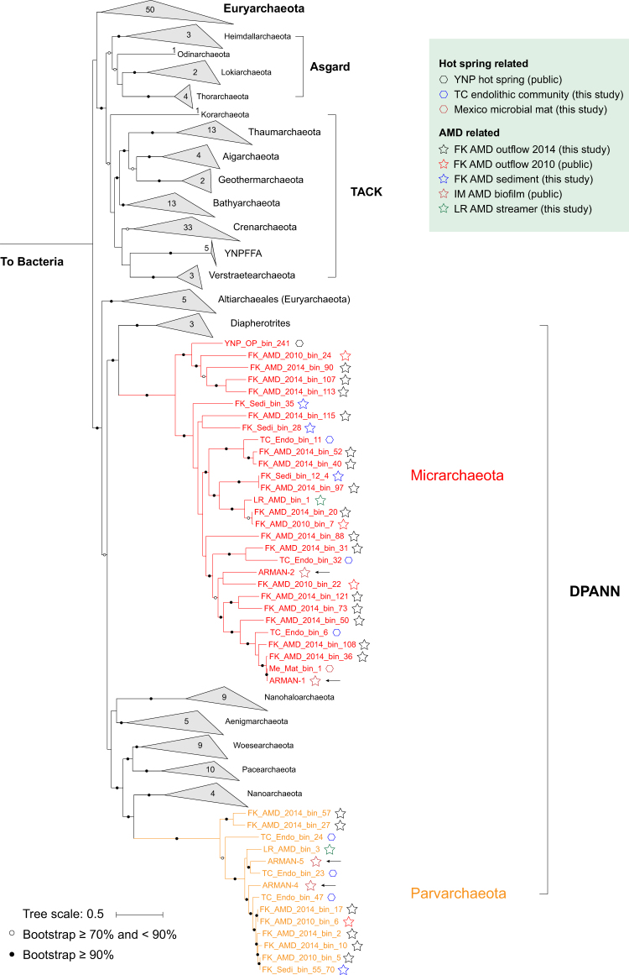

**图1** 基于16个首尾相连核糖体蛋白序列构建的Micrarchaeota和Parvarchaeota基因组的系统发育分析

基于16S rRNA基因序列定义分类水平的相似性阈值 (属：94.5%；科：86.5%)，之前发表的ARMAN-1、ARMAN-2以及ARMAN-4 、ARMAN-5分别代表同一个科下的两个不同属。在这项研究中，新的Micrarchaeota基因组代表了两个科下至少12个不同的属，新的Parvarchaeota基因组代表了一个科下至少有3个不同的属，大大拓展了这两个新发现门的系统发育关系和基因多样性。

3.1.3 Micrarchaeota和Parvarchaeota的环境分布

通过对世界各地Micrarchaeota 的16S rRNA基因序列的比较，发现它们具有相当丰富的生物多样性（尤其是在AMD和温泉地区）。Micrarchaeota也见于多种非酸性的环境包括高盐环境的土壤、泥炭，以及淡水湖泊和地下水，说明它们具有高度自适应能力和系统发育多样性。而所有从NCBI基因库检索到的Parvarchaeota的 16S序列都来自AMD相关环境。已知Parvarchaeota的有限分布可能是由于它们的系统发育多样性较低，这表明还有更多的Parvarchaeota分支有待发现。在本研究获得的基因组信息中，Micrarchaeota和Parvarchaeota表现出明显的环境偏好。Micrarchaeota属12和Parvarchaeota属1和2的成员都来源于较高温度的环境，三个从凡口（Fankou）AMD沉积物获得Micrarchaeota成员往往在较低的层具有较高的相对丰度，那里亚铁离子浓度较高。而这些层中的Parvarchaeota成员(FK_Sedi_55_70)则呈现相反的趋势。

**3.1.4 基于KEGG标准的比较基因组分析**

为了揭示这两个门是否存在任何分支特异性代谢，作者基于每个基因组中KEGG Orthology (KO)模式的出现模式进行了层次聚类分析（**图2**）。与图1所示的系统发育分析结果相比，两个门中不同的支有其独特的基因，这表明了各支之间的代谢潜力存在差异。在Micrarchaeota中，非氧化型戊糖磷酸途径、天冬氨酸-半醛脱氢酶、糖精脱氢酶和锌转运基因仅在组1中发现，一氧化碳脱氢酶CooS和精氨酸酶基因仅在组3中发现，氨转运基因仅在组7中发现(**图2a**)。对于Parvarchaeota，在第1组中只发现了谷氨酰胺合成酶和l -天冬酰胺酶基因，而在第3组中只发现了庚糖醛酸转移酶和肌醇转运基因(**图2b**)。推测不同支系的特定基因可能有助于它们在共存时栖息于不同的生态位。在宏基因组样本中的Thermoplasmatales古菌也发现了类似的趋势。已有研究发现，共存的Thermoplasmatales古菌之间也存在细微的基因组差异，即使它们共有大部分代谢能力。

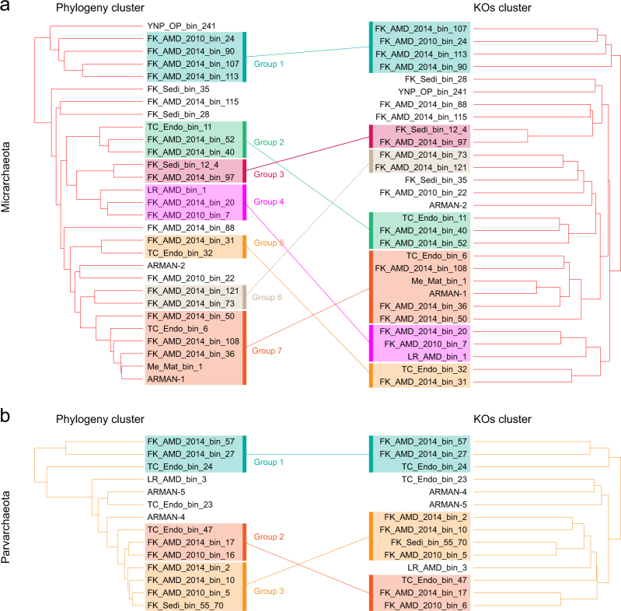

**图2** Micrarchaeota和Parvarchaeota基因组系统发育群集模式和KEGG Orthology集群模式(基于每个基因组中KOs的出现)的比较分析。在一个系统发育簇和基因簇上同一分支/群用一条实线相连

**3.1.5 Micrarchaeota和Parvarchaeota的代谢潜力**

3.1.5.1 细胞膜生物合成

异戊二烯在所有生物体内都是必需的，它对细胞壁和膜的生物合成至关重要。正如在其他古菌中发现的，Micrarchaeota拥有参与异戊二烯前体（包括异戊二烯基二磷酸和二甲基烯丙基二磷酸）生物合成的甲羟戊酸途径的基因。此外，磷酸异戊基激酶基因的存在表明，它们也有合成二磷酸异戊基的替代途径。值得注意的是，在Parvarchaeota中没有检测到用于生物合成IPP和DMAPP的甲羟戊酸盐途径或甲基赤藓糖醇4-磷酸途径的基因。考虑到它们高度的基因组完整性，这些通路可能是存在的，但相关基因过于新颖，无法通过序列相似性比对来识别。或者，它们可以从环境中获得类异戊二烯。

3.1.5.2胁迫响应

在这两个类群发现许多抗性基因与药物、抗生素、热休克、重金属和氧化应激相关(**图3**)。有趣的是，15 个Micrarchaeota和10 个Parvarchaeota的基因组中检测对膦胺霉素（fosmidomycin）的抗性基因，膦胺霉素是类异戊二烯生物合成的抑制剂。

几乎所有这两个门的基因组都携带超氧化物歧化酶和烷基过氧化还原酶，使其能够快速响应氧化应激。值得注意的是，Micrarchaeota携带铁超氧化物歧化酶，而Parvarchaeota携带锰超氧化物歧化酶，这可能表明了它们获得这种功能的进化历史有差别。有趣的是，在三个Micrarchaeota的基因组中发现了编码溶性胞壁酸转糖基酶的基因，这是与细菌进行竞争的证据，该酶可以通过Sec-SRP分泌系统运输到细胞外

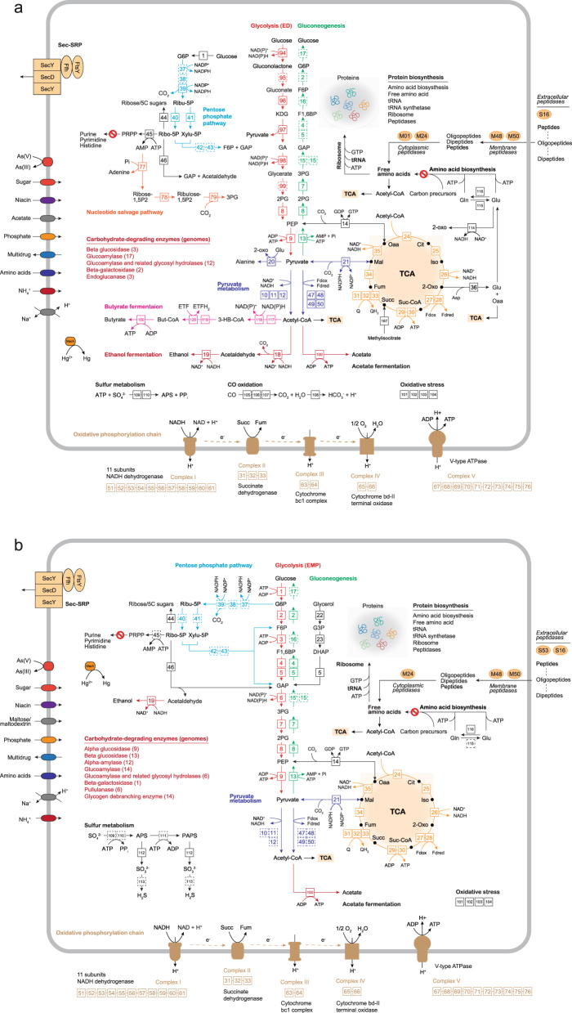

**图3** 潜在代谢能力概述。根据预测基因的注释构建了Micrarchaeota和Parvarchaeota类群的代谢途径。展示了糖酵解和糖异生途径、戊糖磷酸途径、丙酮酸代谢、脂肪酸的-氧化、TCA循环和氧化磷酸化链、蛋白生物合成相关途径、膜转运体和其他重要的代谢途径

3.1.5.3 氨基酸和核苷酸的生物合成

虽然Micrarchaeota能够从丙酮酸和天冬氨酸中分别产生丙氨酸和谷氨酸，但Micrarchaeota缺乏其他氨基酸的生物合成途径，而Parvarchaeota缺乏所有氨基酸的生物合成途径。然而，这两个门编码为各种存在于胞外、膜和胞质中肽酶和转运蛋白(如氨基酸通透酶)，使得它们能够从环境中捕获氨基酸，并进入氮循环。这两个门似乎缺乏从磷酸核糖焦磷酸(PRPP)生物合成核苷酸的基因，尽管一些Micrarchaeota可能从5-磷酸核糖产生PRPP。然而，尽管一些微古菌基因组中含有非氧化戊糖磷酸途径的基因，但在这些门中并未检测到完整的戊糖磷酸途径(核糖体-5-磷酸生成)。到目前为止，在古菌DPANN超门中只在两个Nanohaloarchaea和两个Woesearchaeota的基因组中发现了完整的戊糖磷酸途径。因此，这两个门都可能从环境和/或其他群落的成员中获得核苷酸，以维持生存和细胞增殖，尽管在经常发现Micrarchaeota和Parvarchaeota的酸性栖息地中(pH值为0.5-4.0)，游离核苷酸可能非常不稳定。

3.1.5.4碳固定

在Micrarchaeota和Parvarchaeota的基因组中没有发现六种已知的固碳途径，这可能表明这两种门都是异养的。然而, 在两个Micrarchaeota基因组中发现了参与固定二氧化碳的核酮糖1,5-双磷酸羧化酶/加氧酶(二磷酸核酮糖羧化酶，RubisCO)。编码二磷酸核酮糖羧化酶、腺苷酸(AMP)磷酸化酶和核糖-1,5-二磷酸异构酶的基因在这两个基因组共排列（syntenic），表明这些古菌可能拥有AMP代谢通路。

3.1.5.5碳水化合物降解

在本研究43个基因组中的41个检测到了编码糖降解酶糖苷水解酶（GH）的基因，包括alpha-葡萄糖苷酶，降解双糖和淀粉的beta-糖苷酶, alpha-淀粉酶和支链淀粉酶, 用于纤维素降解的内切葡聚糖酶(EC3.2.1.4)，以及一种糖原去分支酶。其中GH1、GH15、GH39家族均在门中检出，GH13、GH31、GH57家族仅在Parvarchaeota中检出。这表明，这两个门都可以降解和利用来自环境的复杂碳源，而Parvarchaeota可能具有更多可用的相关基因。此外，作者还发现一些Parvarchaeota含有甘油利用基因，如甘油-3-磷酸脱氢酶和甘油激酶。

3.1.5.6 糖酵解和糖异生

糖酵解途径是存在于Micrarchaeota和Parvarchaeota中，而糖异生在这两个门中都不存在。一种改良的非磷酸化Enter-Doudoroff (ED)途径已在其他嗜酸古菌中被发现。在12个Micrarchaeota基因组中发现了几个ED通路相关基因，包括葡萄糖脱氢酶、葡萄糖酸脱氢酶、2-3-脱氧葡萄糖酸醛醛酶和甘油醛脱氢酶。虽然该途径是不完整的，但这些基因是共排列的，这表明由于基因的新颖性或由于这些古生菌使用了另一种途径而无法检测到缺失的基因。在所有Parvarchaeota中检测出特殊的Embden-Meyerhof-Parnas (EMP)糖酵解途径，它利用NAD (P)端依赖非磷酸化甘油醛-3-磷酸脱氢酶氧化甘油醛-3-磷酸为3-磷酸甘油酸。在其他嗜热酸菌中也发现了类似的基因。

3.1.5.7 丙酮酸代谢

Micrarchaeota能够通过丙酮酸脱氢酶复合物(发现于25个基因组)利用丙酮酸，和丙酮酸:铁氧还蛋白氧化还原酶(发现于1基因组)将丙酮酸转化为乙酰辅酶A。而这些基因在Parvarchaeota中是缺失的。然而，在Parvarchaeota中检测到的2-氧戊二酸/2-氧氧还蛋白氧化还原酶(OFOR)，它能将丙酮酸转化为乙酰辅酶A，这在硫化叶菌菌株Sulfolobus tokodaii 7中得到了证实。或者，Parvarchaeota可能通过磷酸烯醇丙酮酸合成酶和磷酸烯醇丙酮酸羧激酶将丙酮酸转移到TCA循环中。此外，Parvarchaeota基因组编码的胞质铁氧蛋白可能具有转化丙酮酸盐的潜力。

3.1.5.8 三羧酸循环

有别于其他DPANN成员，在这两个门中发现了完整的或几乎完整的柠檬酸循环。除了一个Micrarchaeota基因组缺乏编码琥珀酰辅酶合成酶的基因。此外，在7个Micrarchaeota基因组中发现了甲基异柠檬酸裂解酶基因，该基因可以从甲基异柠檬酸产生琥珀酸盐来完成TCA循环。有趣的是，这两个门都有一个双亚基型OFOR，可以将2-氧戊二酸转化为琥珀酰辅酶A，这种辅酶A常被嗜微氧和严格厌氧的生物用来偶联铁氧还蛋白的氧化还原。

3.1.5.9 有氧呼吸

在两个门中都检测到NADH脱氢酶，但缺乏NADH结合模块(由*nuoEFG*编码)(**图3**)，在一些细菌和所有的Thermoplasmatales成员中都存在了这一特征。这种NADH脱氢酶被认为是接受由丙酮酸铁蛋白氧化还原酶或2-氧戊二酸铁蛋白原还原酶产生的电子，从而产生质子动力。因此，琥珀酸脱氢酶/富马酸还原酶(复合物II)可能被用来将电子引流（inflow）入呼吸链。细胞色素bc1（复合物III）存在于大多数基因组中，但缺少铁硫亚基(仅在两个Micrarchaeota和一个Parvarchaeota基因组中检测到)。这两个门都含有细胞色素bd-II末端氧化酶，据报道该酶是在O2限制条件下诱导表达的，而其他末端氧化酶基因则缺失。在两个门中都编码了一个含有9个亚基的V型H+转运ATP合酶，用于产生ATP。

3.1.5.10 发酵

根据编码基因，这两个门都有发酵和需氧呼吸的能力。大多数Micrarchaeota可能通过乙醛脱氢酶和乙醇脱氢酶来发酵产生酒精。相反，在Parvarchaeota中只检测到乙醇脱氢酶基因，可能使用通过脱氧核糖-磷酸醛缩酶产生的乙醛作为底物。此外，在16个Micrarchaeota基因组中也发现了丁酸发酵的证据。在这两个门中都检测到编码ADP形成型乙酰辅酶A合成酶的基因，该基因负责通过乙酰辅酶A产生乙酸和ATP，这表明它们拥有乙酸发酵的潜力。

3.1.5.11 潜在的铁氧化

有趣的是，作者在6个Parvarchaeota基因组中发现了包含铜蓝蛋白(rusticyanin)和多铜氧化酶的操纵子的同源基因。结构预测表示操纵子中这两个假定蛋白（铜蓝蛋白和多铜氧化酶）含有跨膜结构域，而其他铜蓝蛋白为周质的或胞外蛋。*Acidithiobacillus ferrooxidans*中的铜蓝蛋白已在被证明参与铁氧化。考虑到在Parvarchaeota居住的AMD环境中亚铁的浓度高，这些蛋白可能参与了铁的氧化，但仍需要通过实验来证实。

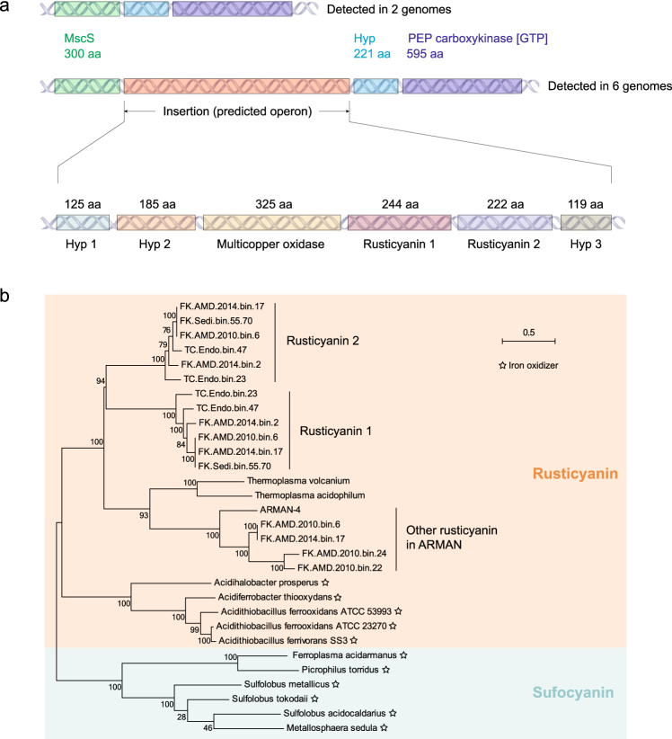

图4 在Parvarchaeota中发现的与rusticyanin相关的基因簇。a.在6个Parvarchaeota基因组中发现了一个rusticyanin簇，它位于一个MscS蛋白和一个假的蛋白以及一个PEP(磷酸烯醇丙酮酸)羧酸激酶基因之间。在其他Parvarchaeota(上图)中未发现插入的聚簇。该基因簇包括两个rusticyanin蛋白，一个多铜蛋白和三个假定蛋白(下图)。b.基于ARMAN和已确认的铁氧化菌的基因组中铁氧化酶蛋白序列的系统发育分析

如上所述，Micrarchaeota和Parvarchaeota的基因组缺失了几个中心代谢途径。这两个门都缺乏氨基酸的生物合成途径，只有Micrarchaeota能够合成丙氨酸和天冬氨酸。此外，这两个门都没有编码从头合成核苷酸的基因，只检测到少量戊糖磷酸途径的基因。这两个门中均无糖异生途径，在12个Micrarchaeota基因组中检测到几个非磷酸化的ED糖酵解途径相关基因，但目前尚不清楚该途径是否完整。相比之下，在所有的Parvarchaeota基因组中都发现了完整的EMP糖酵解途径。所有Micrarchaeota基因组中的TCA循环都接近完整。值得注意的是，只有FK_AMD_2014_bin_90包含编码琥珀酰辅酶A合成酶的基因，而在所有的Parvarchaeota基因组中检测到该基因和完整或接近完整的TCA通路。与此相关，这两个门中都检测到了细胞色素bc1复合物和细胞色素bd-II末端氧化酶等需氧呼吸链组分。此外，在Parvarchaeota中未发现异戊二烯类前体生物合成途径基因，不能进行膜的生物合成。综上所述，氨基酸和核苷酸的合成障碍可能是这两个门生长的最大障碍，输入这些分子可以从环境和/或其他群落成员中获得。

**4. 结论**

DPANN超门的超小型成员分布广泛，但培养代表有限，其生态作用大部分未知。在本研究中，作者丰富了古菌两个DPANN门Micrarchaeota和Parvarchaeota可获得的基因组，揭示了它们在环境中的分布，并推断了它们的代谢潜力。虽然这些Micrarchaeota和Parvarchaeota的基因组是最小的古菌基因组之一，但也包含了碳、氮和铁循环的途径。此外氨基酸和核苷酸的生物合成途径的缺失表明，当营养物质有限时，它们可能依靠共存于群落中的其他成员来获得营养。此外,作者分析了几个能源相关的蛋白质之间的进化历史。总的来说，这项研究揭示了Micrarchaeota、Parvarchaeota谱系相关的新基因组的共有和特有特征，并为AMD和热泉群落的相互作用和生态功能提供了新的见解。

**译者简介：**

黎亮志，18级生物工程硕士，中南大学资源加工与生物工程学院本硕，研究方向为环境微生物组学，目前主攻极端嗜酸微生物的基因组学研究，曾在微生物学国际学术期刊《Applied and environmental microbiology》发表一作论文。欢迎批评、指正和交流。邮箱：185611025@csu.edu.cn